Разработчик:Н.Л. Косырева
Дисциплина: «Математика: алгебра и начала анализа, геометрия»
Специальность: 09.02.04 «Информационные системы по отраслям»
Тема: Свойства функций: монотонность, четность и нечетность, периодичность

Для практического занятия по теме «Свойства функций: монотонность, четность и нечетность, периодичность» вам необходимо подобрать наглядный материал: четные и нечетные графики.
Бегло просмотрите графики, иллюстрирующие функции. Запишите номера графиков, которые вам не подойдут в качестве наглядного материала.
На выполнение задания вам отводится 5 минут.

 | График 1 |  | График 2
 | График 3 |  | График 4
 | График 5 |  | График 6
 | График 7 | 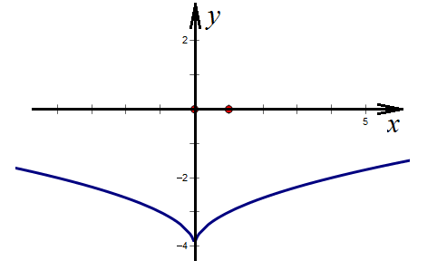 | График 8
 | График 9 |  | График 10
 | График 11 |  | График 12
 | График 13 | 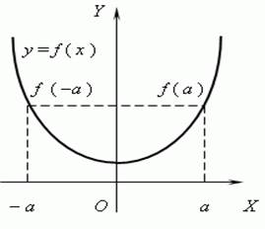 | График 14
 | График 15 |  | График 16
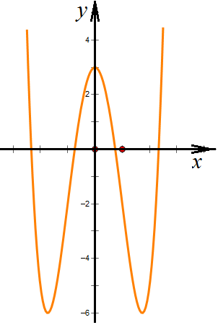 | График 17 |  | График 18
 | График 19 | 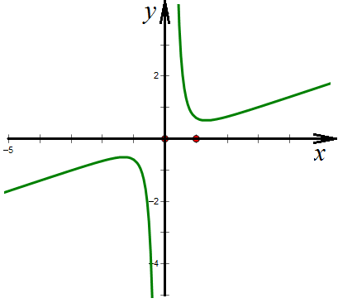 | График 20

Инструмент проверки

Ни четными, ни нечетными функциями являются функции 1, 6, 9, 12, 16, 19.

За каждый верно названный график | 1 балл
За отсутствие ошибочных упоминаний (при наличии верного ответа) | 1 балл
За соблюдение нормы времени (при наличии верного ответа) | 1 балл
Максимальный балл | 8 баллов

